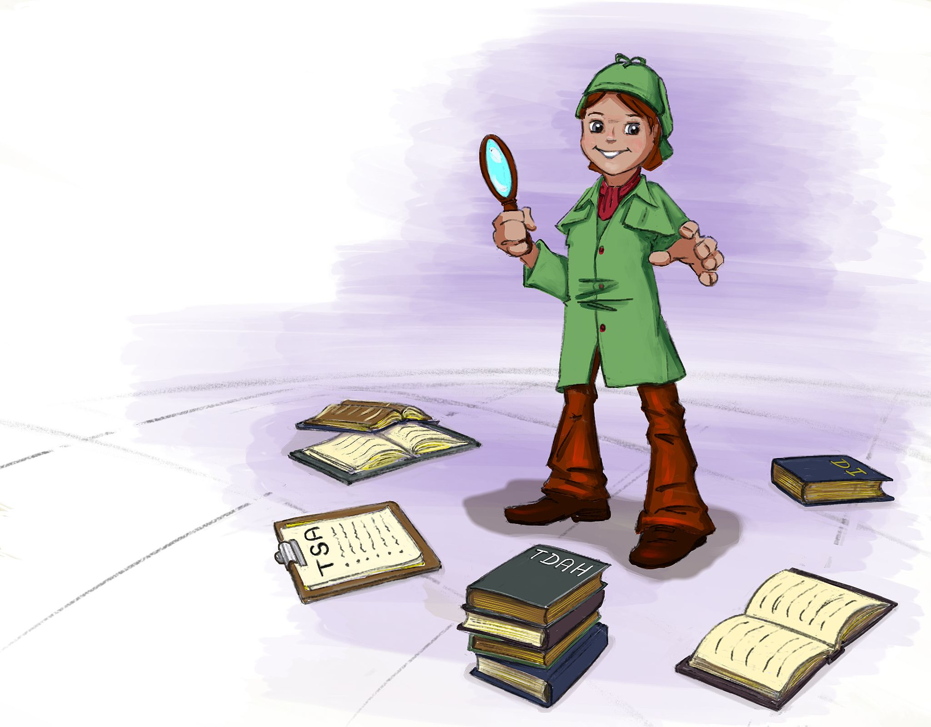
Par : Annie Poirier, psychologue
Illustrations : Julien Lemaire

Dr Spectra
Détective privé

Jeu du détective

Un psychologue est comme un détective : il cherche à mieux comprendre les gens. Souvent, pour mieux comprendre, il faut des « catégories ».

Aujourd’hui, c’est toi qui seras le détective. Tu dois trouver quelle catégorie représente le mieux chaque personne.

Nous utiliserons 4 catégories :
- Personne avec un TDAH
- Personne autiste
- Personne anxieuse
- Personne avec une déficience intellectuelle

Une personne peut se reconnaître dans plusieurs catégories.

Autisme

TDAH

Anxiété

Déficience intellectuelle

Règles du jeu

- Chacun leur tour, les participants pigent une phrase et la lisent.

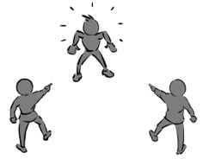
- Les participants déterminent quelle personne est la mieux décrite par la phrase.

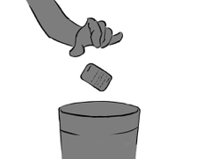
- Certaines phrases peuvent ne pas décrire une personne de la famille.
On la met alors à la poubelle.

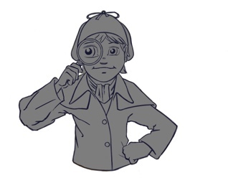
- Il est important d’écouter les autres, car ils observent souvent des choses qu’on ne voit pas à propos de nous-mêmes.

- Si la famille n’arrive pas à un consensus, on passe alors au vote!

Poubelle

Autisme

Je trouve que les autres
sont souvent menteurs
Je n’aime pas les changements
de dernière minute
Il m’est parfois difficile
d’exprimer mes émotions

J’aime mieux parler
qu’écouter les autres
J’ai souvent
raison
J’ai une bonne
mémoire
J’ai appris à parler
très jeune
Il y a plusieurs aliments
que je n’aime pas

Je suis très
intelligent
J’aime beaucoup
parler de mes intérêts
Il y a des sensations que
je n’aime pas (ex. bruits, textures, lumière)
J’aime quand les gens choisissent
les mots justes pour s’exprimer
Parfois je dors mal et je suis
fatigué durant la journée
Je n’aime pas
changer d’idées

TDAH

J’ai souvent de la difficulté
à me concentrer
J’oublie souvent des choses
(ex. livres d’école, rendez-vous)
Je perds souvent
mes choses

Je suis souvent dérangé
par les bruits autour de moi
J’ai de la difficulté
à m’organiser
Je bouge souvent
sur ma chaise

Je parle et je
bouge beaucoup
Souvent, je cours et
je grimpe partout
Je fais souvent des erreurs
dans mes devoirs ou mes travaux

J’ai de la difficulté
à rester assis
J’ai de la difficulté à terminer
les tâches ou les devoirs jusqu’au bout
Je n’aime pas les
activités calmes

J’ai de la difficulté
à attendre mon tour
Je réponds souvent aux questions
avant même qu’elles soient terminées
Je fais souvent des
crises de colère

Anxiété

Je n’aime pas quand mes parents
ne sont pas à côté de moi
Je vois souvent du danger
autour de moi
Je fais souvent
des cauchemars

Je suis très
timide
Il m’arrive de ne pas parler pendant
plusieurs heures quand je suis avec des gens
Je suis stressé quand je
dois faire un examen
J’ai très peur de certaines
choses (ex. monstres, noir)
Je préfère souvent être
seul à l’école
Les choses nouvelles
me font peur
Je souvent peur qu’il arrive
quelque chose de grave à ma famille
J’ai souvent mal au
ventre et mal au cœur
J’ai souvent peur que les
autres se moquent de moi
Je demande souvent à mes parents
de ne pas aller à l’école
Il m’arrive souvent de ne
pas avoir d’appétit

Déficience intellectuelle

J’apprends plus lentement
que les autres
Il m’est difficile de trouver une
solution chaque fois que j’ai un problème
J’ai de la difficulté
à faire des choix simples
Il est difficile pour moi de
faire des choses seul
J’ai de la difficulté à
m’exprimer clairement
Les gens doivent répéter plusieurs
fois pour que je comprenne
J’ai de la difficulté
en mathématiques
J’ai de la difficulté à apprendre
de nouvelles choses
Je pense souvent que je
suis bon à rien
J’ai de la difficulté
à lire
J’ai besoin de plus de temps que
les autres pour faire les choses
Il m’arrive souvent de ne
pas comprendre les choses

